Nouveautés Version 3.2.0.0

**RAPPELS**

Il est recommandé d’enregistrer ce fichier en local, par exemple sur votre bureau, et ensuite venir saisir toutes vos informations personnelles afin d’éviter tous les temps d’enregistrements sur le réseau.

Ce fichier doit être utilisé comme un fichier source pour générer une nouvelle offre de prix (nouveau numéro d’offre + création d’un nouveau fichier). Le fichier source doit rester vierge de toutes modifications sauf l’enregistrement de vos données personnelles.

Il est nécessaire avant de lancer le fichier en fabrication, de valider le chiffrage comme ci-dessous avec une date au minimum.

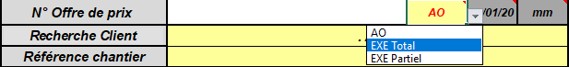Cette validation permet de s’assurer que le chiffrage réalisé correspond bien à la commande client afin d’éviter les pièces à refaire...

**NOUVEAUTES**

* **La numérotation des offres**

Dans les versions précédentes, de lors de la première mise en route, il était nécessaire de venir saisir le dernier numéro d’offre généré, comme ci-dessous :

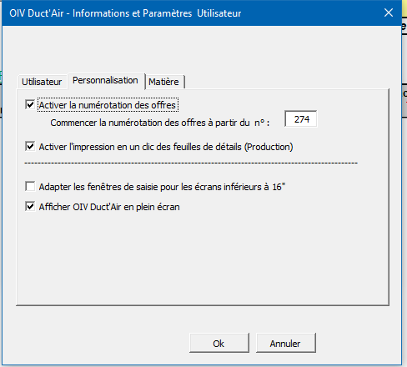

**ANCIENNE VERSION**

Cette étape n’est plus nécessaire car le système de numérotation change.

Maintenant, l’incrémentation est réalisée à partir de la date.

*Par exemple :* nous sommes le 19 Novembre 2019, avec le premier chiffrage de la journée, le numéro d’offre sera 1911(XX)**1901** (où XX sont les initiales du chiffreur), le second sera 1911(XX)**1902**.

La numérotation recommencera à 01, le 20 Novembre, soit 1911(XX)2001, etc…



* **Calcul de la matière**

Désormais dans toutes les fenêtres de saisie de côte, il sera possible visualiser le calcul de la matière en fonction des données saisies : son épaisseur, sa surface, son poids

En « Mode Usine », il sera possible également de modifier l’épaisseur de la matière.

Cependant, un changement de matière peut entraîner une méthode de fabrication différente et le temps injecté dans le calcul du prix peut se trouver faux.

Ce nouveau mode de calcul devrait avoir un impact très limité voir nul en termes de prix. Cependant dans le détail, certaines pièces de forme peuvent avoir leur prix brut augmenté de 1 à 4 €.

* **Les cadres de montage**

La taille des cadres migre vers la fenêtre de saisie. Une case à cocher « Par défaut » permet de calculer automatiquement la taille du cadre en fonction de la section. Cette case peut être décochée pour une dimension de cadre à la demande

Remarque : En raison de ces nouveautés, il est devenu impossible de modifier directement dans la feuille de saisie les dimensions A, B, C et les types de cadre et leurs dimensions

* **Saisie plus rapide des articles**

Une nouvelle fenêtre apparait la fin de saisie des pièces :

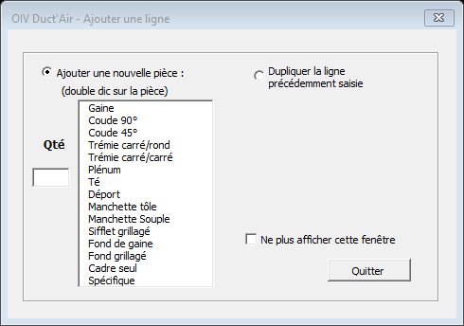

Elle évite de reprendre la souris pour sélectionner la ligne suivante pour chiffrer la nouvelle pièce. Elle permet :

* Soit de saisir une nouvelle par un double clique sur la pièce désirée tout en saisissant la quantité ;
* Soit dupliquer la ligne précédente

Cette fonction peut être désactiver en cochant « Ne plus afficher cette fenêtre ».

Cependant, elle peut être réactiver via le menu

↓

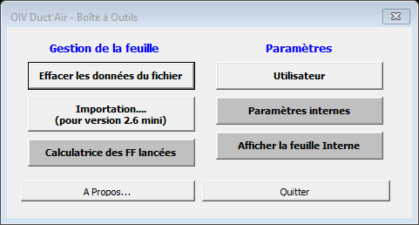

↓

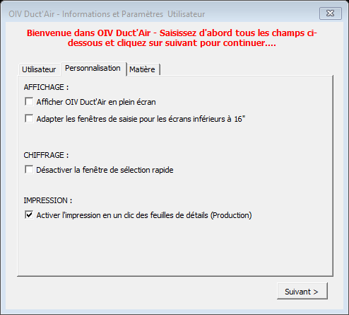

* **Nouvelle interface** pour la saisie des pièces annexes tels que bouchon, cadre.

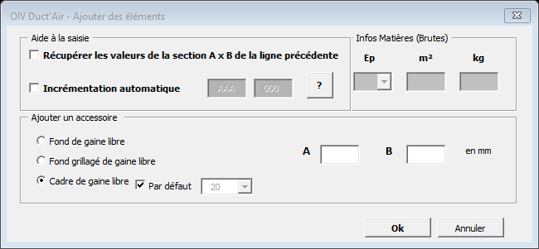

* **Prise en compte des schémas** CAM-Duct pour la production

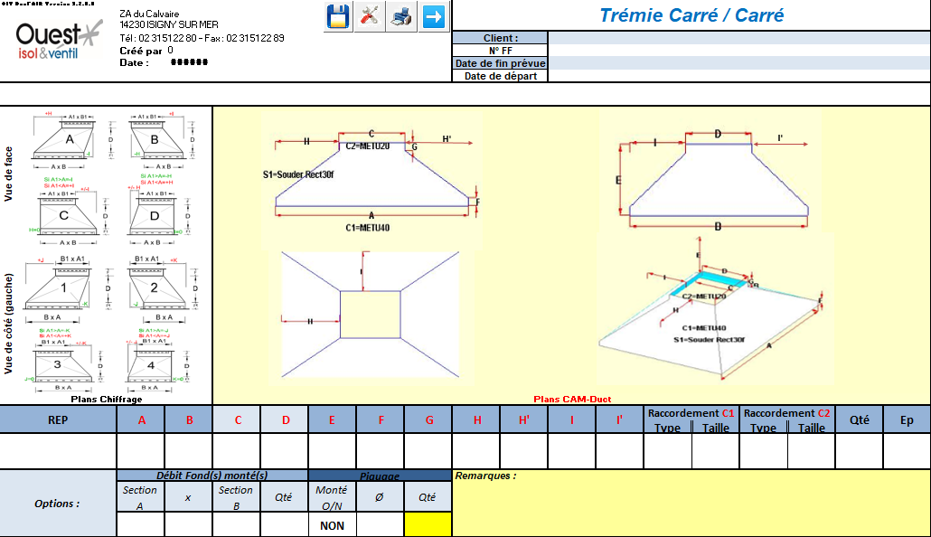

Ces schémas sont proposés pour les coudes, les transformations, les déports, les tés.

En rouge, les côtes du logiciel de fabrication. A terme, seuls resteront les plans pour CAMDUCT.

**CORRECTIONS**

Il s’agit de la liste des corrections. Cette liste n’est pas exhaustive.

**Offres de prix :**

* Il était manquant dans la première ligne, le type de fabrication (Galva, inox, isolé, etc…) ;
* Bug dans l’insertion de sous totaux et de leurs suppressions ;

**Saisie des données :**

* Après la duplication de lignes, il était impossible de réafficher les fenêtres de saisie ;
* Contrôle sur les angles des coudes. Par exemple, si par erreur, on venait de saisir un coude 90° et que c’était un coude 45°, cela restait en mémoire un coude 90°

**Fabrication :**

* Il est courant que toutes les pièces à fabriquer ne peuvent pas être lancées en même temps. Désormais, lors du lancement d’une deuxième série de pièces à partir du même fichier, Duct’Air remettra les fiches de fabrication à zéro pour repartir sur ses valeurs de bases ;
* Mise en paysage de la feuille de magasin

Etc…

**AMELIORATIONS**

* Ajout de champs commentaires dans les gaines droites (Champ pied de page dans la fenêtre commentaires lors de la saisie des pièces) ;
* Rappel des dimensions de la pièce précédente ;
* Etc...

**MISES A JOUR**

* Fiches client
* Coût Matière
* Conditions transport 2020